



**交通管理与控制实验课程设计**

**年级专业： 20级交通四班**

**学生姓名： 杨嘉锐2020112915**

**周鑫磊2020112917**

**学生姓名： 马忠龙2020112920**

**学生姓名： 刘欣豪2020112921**

**于一2020112925**

**学生姓名： 邓雨薪2020112928**

**学生姓名： 鲜轩2020112929**

**学生姓名： 蒲嘉海2002112930**

**学生姓名： 张琦2020112934**

**学生姓名： 王晨2020112936**

**2023 年 7月10 日**

**目录**

1 前言 1

2 交叉口交通调查 2

2.1调查方案 2

2.2调查结果 2

2.2.1人行横道利用率调查 3

2.2.3交叉口调查数据 3

2.2.3北方向进出口道分析 3

2.2.4南方向进出口道分析 4

2.2.5东方向进出口道分析 5

2.2.6西方向进出口道分析 6

2.3信号配时 6

2.4行人与非机动车 7

2.5现状仿真 7

3 交叉口现状评价与问题分析 12

3.1现状评价 12

3.2问题分析 13

4 交叉口综合治理设计方案 13

4.1车道优化 13

4.2调整后CAD图 13

4.3信号配时优化 15

4.4仿真结果 16

结束语 17

参考文献 17

**1 前言**

城市交通拥堵已成为城市发展进程中的突出现象，因拥堵引起的社会整体出行成本的增加、交通秩序混乱、安全事故频发等现象，使交通拥堵也成为了一个需要改善的问题。交通拥堵影响了城市居民的出行时间，增加了交通延误，也使道路的服务水平下降。在城巿道路网中，交叉口是不同方向的道路相交汇的节点，机动车、非机动车与行人均在交叉口完成转向与疏散，交叉口的通行效率与秩序对于整个路网至关重要。

我国道路交叉口问题受路网结构、道路建设、周边用地等众多因素的综合影响，尤其是非新建的交叉口产生了一系列如主要交通流向通行瓶颈、交叉口内混行严重冲突明显、信控的放行相位与时间对道路利用率**[1]**有待进一步提升等问题。因而通过理论研究与交通管理与控制相结合，从重要的、复杂的交叉口综合治理研究中总结行出行之有效的改善思路与方法，提高交叉口在空间与时间上的利用效率，减少交叉口延误，并对于一般的交叉口问题改善具有指导性作用，是一项重要的研究方向。

本文选择学园路（北-南走向）和园林路（西-东走向）的信号灯交叉口。学园路与园林路均为为城市道路的支路，由于两者均为支路道路交叉口且为信号灯控制交叉口，交通流量较小，但各类交通问题较突出，如行车视线不足、交通秩序不良，存在安全隐患等。所呈现出的交通问题也是城市道路中支路交叉口中相对典型的。是交通运行情况较为复杂的十字交叉口典型代表，车辆通行延误时间长、行车秩序混乱。

在此背景下，本文基于对城市支路交叉口交通综合治理研究工作，搜集了解现有交叉口综合治理手段，对该交叉口交通现状进行统计分析、存在问题剖析、提出改善意见、根据改善意见提出治理方案设计。从车道功能优化、信号周期及相位优化，两方面入手。最后，针对该交叉口得出最佳综合治理方案。

本此课程设计主要利用到的软件有AoutoCAD、VISSIM、Synchro等，提高了调查设计的可行性，具有一定的研究意义和代表性。

**2 交叉口交通调查**

**2.1调查方案**

（1）调查目的以及内容：为了了解得到学园路-园林路交叉口的现状，调查该交叉口的进出口道的车道划分，周边土地利用情况，各进出口道的小时流量，交通构成比例，信号相位时长，以及非机动车和行人过街情况。

（2）调查时间：2023年7月7日星期五上午9:30至11:30

（3）调查及处理方法：全程每个交叉口分配2-3名同学对交叉口车流量以及行人过街数量进行统计，后期对数据进行二次处理的方法。

**2.1.1交叉口图**

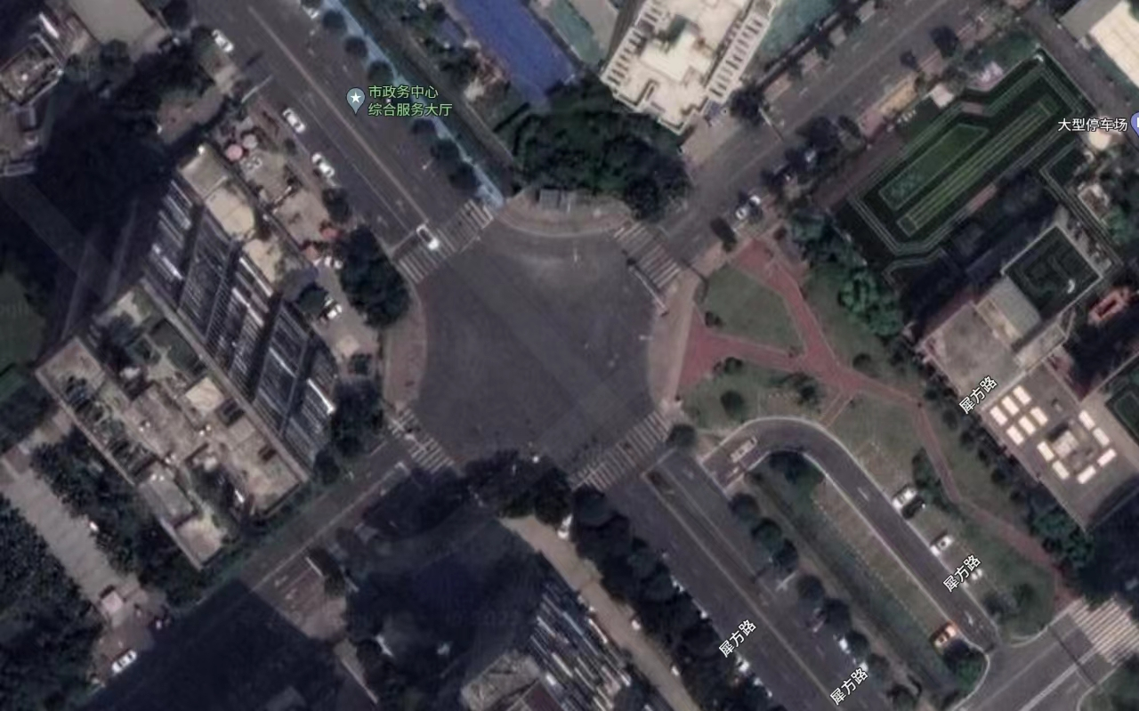

图2-1十字交叉口图

**2.2调查结果**

**2.2.1人行横道利用率调查**

表2-1人行横道利用率调查表

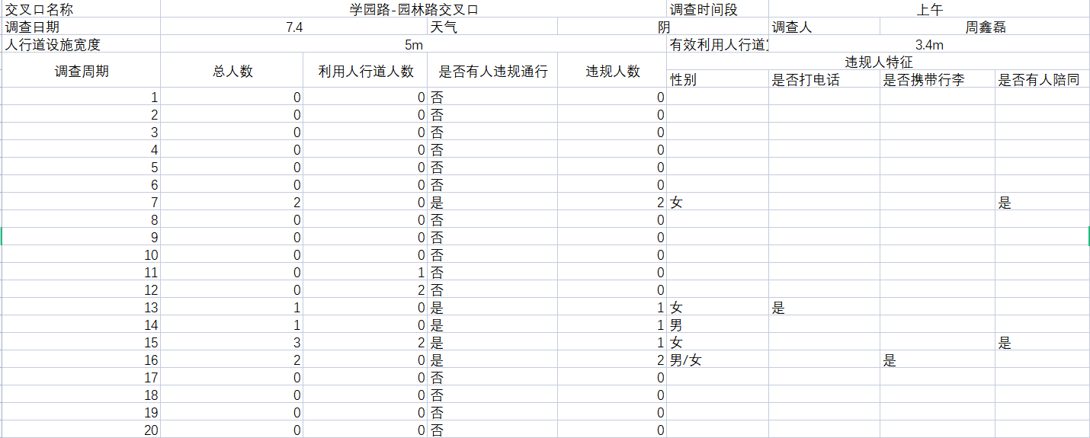

**2.2.2交叉口调查数据**

表2-2交叉口车辆数据调查表

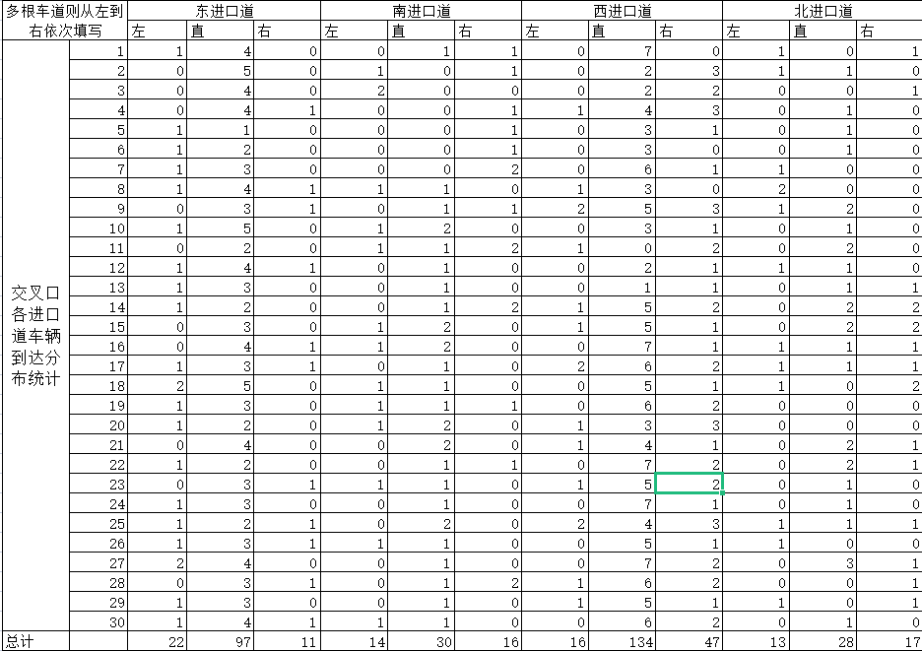

**2.2.3北方向进出口道分析**

北方向进口道为两车道从左至右车道功能依次为直左、直右，进口道车道宽度依次为3.25m、5.00m，出口道车道宽度从右至左依次为5.00m、3.50m。停车线距离人行横道2m。具体如下表所示，从左往右依次编号。

表2-3北方向进出口车道数及功能

|  |  |  |  |
| --- | --- | --- | --- |
|  |  | 1 | 2 |
| 进口道 | 车道宽度 | 5.00 | 3.25 |
| 车道功能 | 直右 | 直左 |
| 车道限速 | 40km/h | |
| 出口道 | 车道宽度 | 3.50 | 5.00 |
| 车道功能 | 直行 | 直行 |
| 车道限速 | 40km/h | |

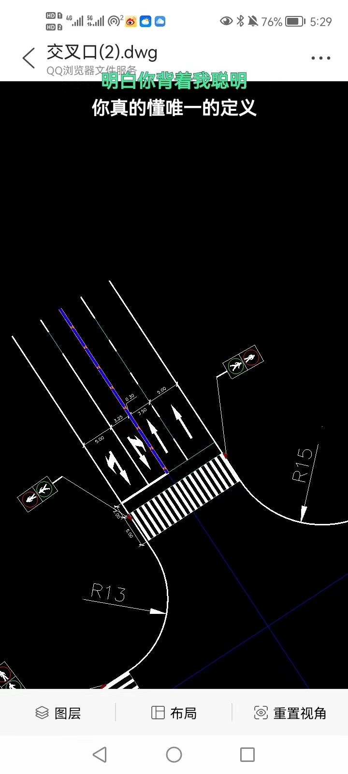

图2-2北方向车道分析

**2.2.4南方向进出口道分析**

南方向进口道为两车道从左至右车道功能依次为直左、直右，进口道车道宽度依次为3.25m、5.00m，出口道车道宽度从右至左依次为5.00m、3.50m。停车线距离人行横道2m。具体如下表所示，从左往右依次编号。

表2-4 南方向进出口车道数及功能

|  |  |  |  |
| --- | --- | --- | --- |
|  |  | 1 | 2 |
| 进口道 | 车道宽度 | 5.00 | 3.25 |
| 车道功能 | 直右 | 直左 |
| 车道限速 | 40km/h | |
| 出口道 | 车道宽度 | 3.50 | 5.00 |
| 车道功能 | 直行 | 直行 |
| 车道限速 | 40km/h | |

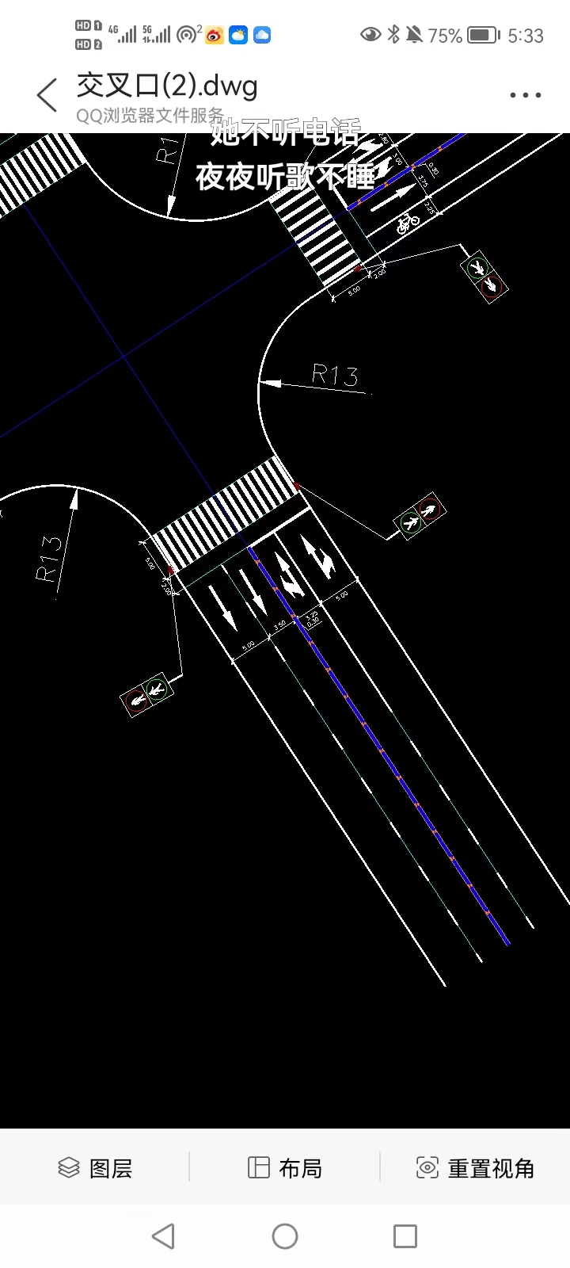

图2-3 南方向车道分析

**2.2.5东方向进出口道分析**

东方向进口道为两车道从左至右车道功能依次为直左、直右，进口道车道宽度依次为3.00m、2.85m，出口道车道宽度为3.75m，非机动车道为2.25m。停车线距离人行横道2m。具体如下表所示，从左往右依次编号。

表2-5 东方向进出口车道数及功能

|  |  |  |  |
| --- | --- | --- | --- |
|  |  | 1 | 2 |
| 进口道 | 车道宽度 | 2.80 | 3.00 |
| 车道功能 | 直右 | 直左 |
| 车道限速 | 40km/h | |
| 出口道 | 车道宽度 | 3.75 | |
| 车道功能 | 直行 | |
| 车道限速 | 40km/h | |

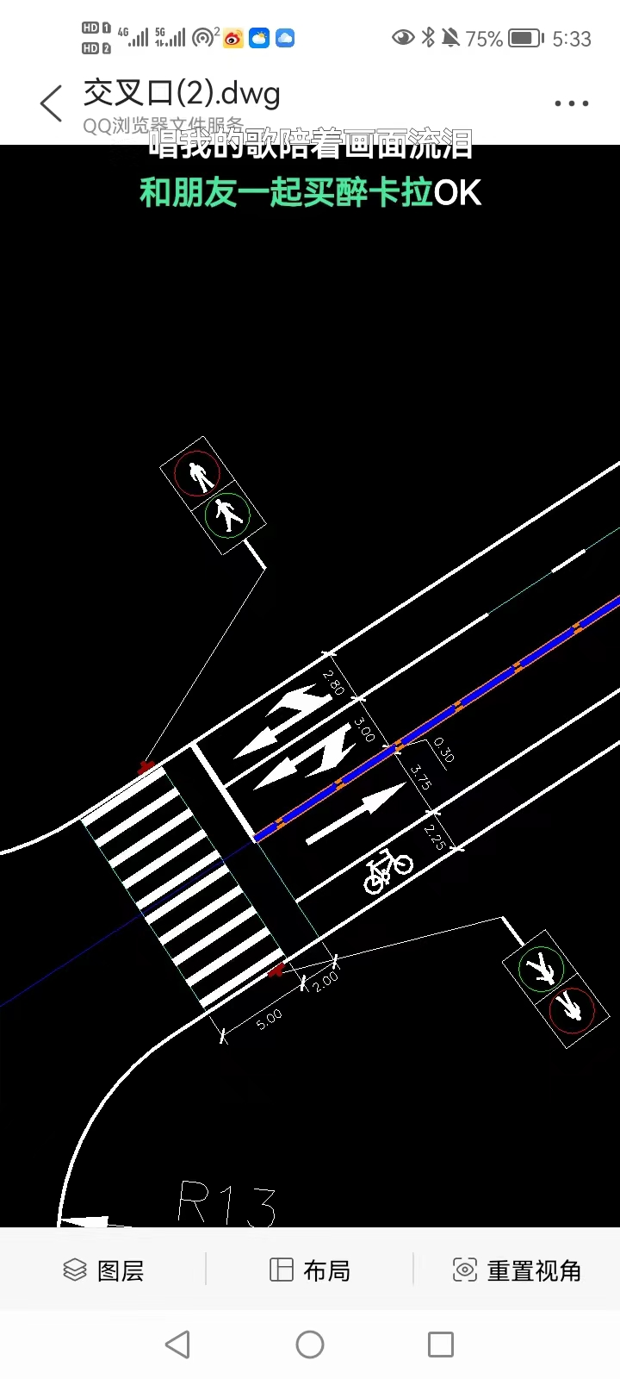

图2-4 北方向车道分析

**2.2.6西方向进出口道分析**

西方向进口道为单车道，功能为直左右，宽度为4.00m非机动车道为1.50m。出口道车道宽度为4.00m，非机动车道宽度为1.50m。设计限速为40km/h。如下表所示，从左往右依次编号。

表2-6 西方向进出口车道数及功能

|  |  |  |
| --- | --- | --- |
|  |  | 1 |
| 进口道 | 车道宽度 | 4.00 |
| 车道功能 | 直左右 |
| 车道限速 | 40km/h |
| 出口道 | 车道宽度 | 4.00 |
| 车道功能 | 直行 |
| 车道限速 | 40km/h |

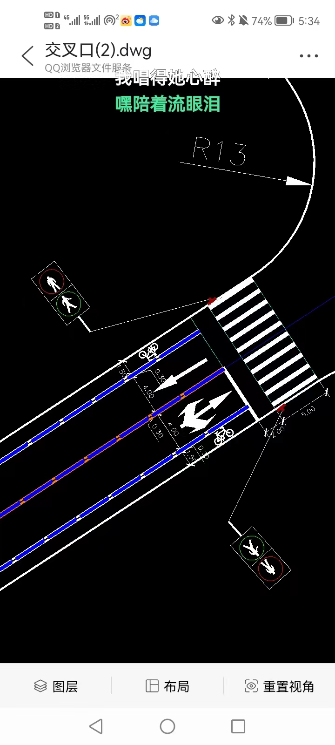

图2-5 西方向车道分析

**2.3信号配时**

基于该交叉口交通量较小，因此，信号相位采用两相位的控制方式。信号相位是南北：绿灯33s 黄灯3s 红灯44s，东西：绿灯34s 黄灯3s 红灯43s，其中全红3s。

调查得到的相位及配时情况如下：

表2-7交叉口原信号配时表

|  |  |
| --- | --- |
| 相位二 | 相位三 |
|  |  |
| 南方向及北方向放行相位 | 东方向及西方向放行相位 |

**2.4行人与非机动车**

在该交叉口中西方向进出口道均有非机动车道，且车道宽度均为1.50m。东出口道方向设有非机动车道，且宽度为2.25m，进口道非机动车行驶方式为占用机动车。北方向与南方向非机动车均占用机动车道行驶。

行人过街的方式：信号灯控制的人行横道。

**2.5现状仿真**

导入底图并根据车道宽设置比例

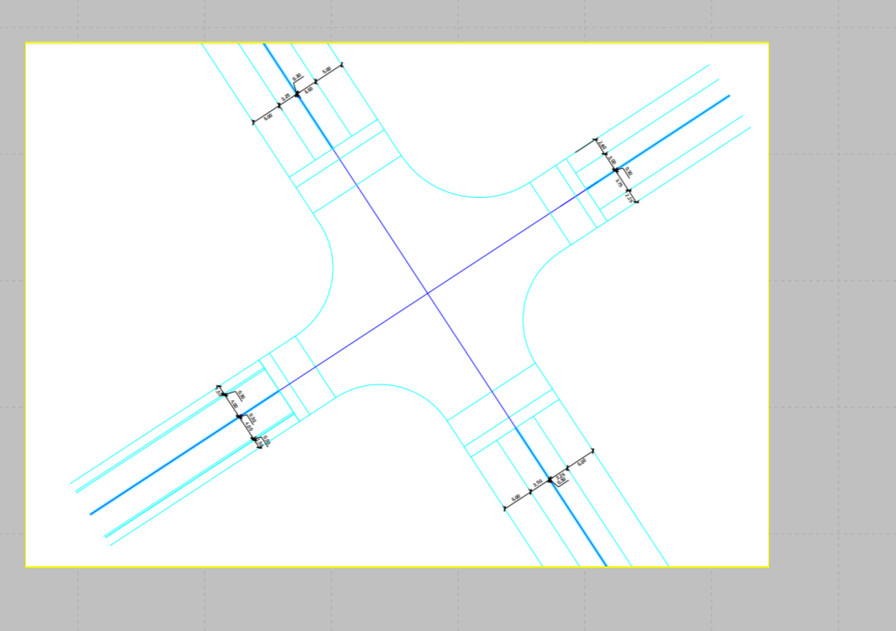

绘制进出口道，根据车道功能设置标识

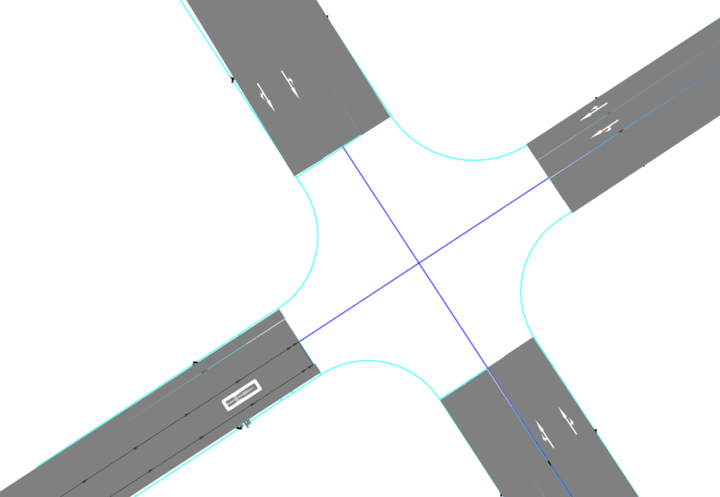

根据车道功能进行连接器连接

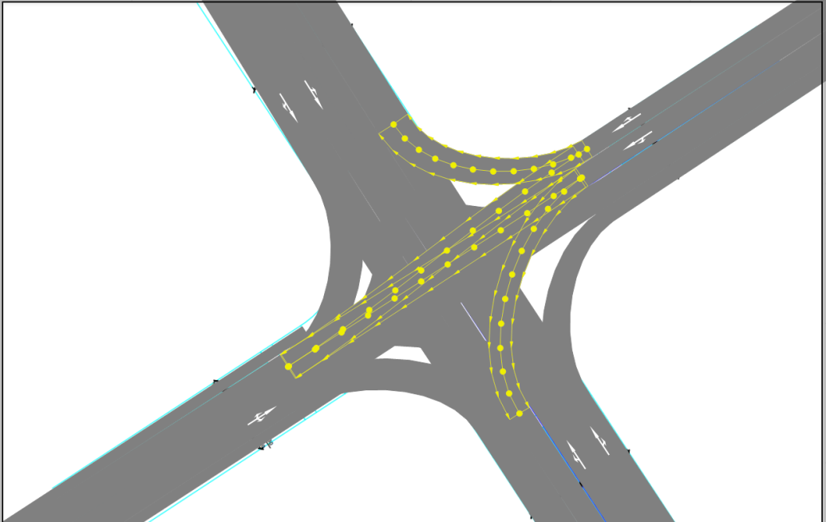

绘制人行道及斑马线标志

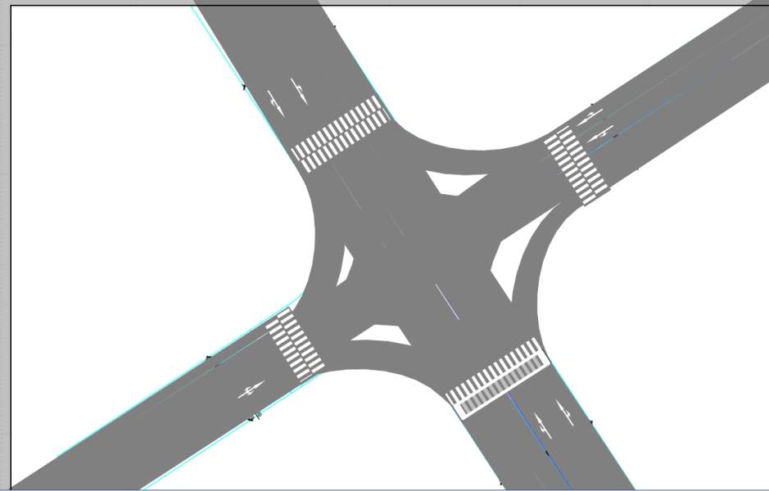

以将各进口道调查得到的流率进行输入：

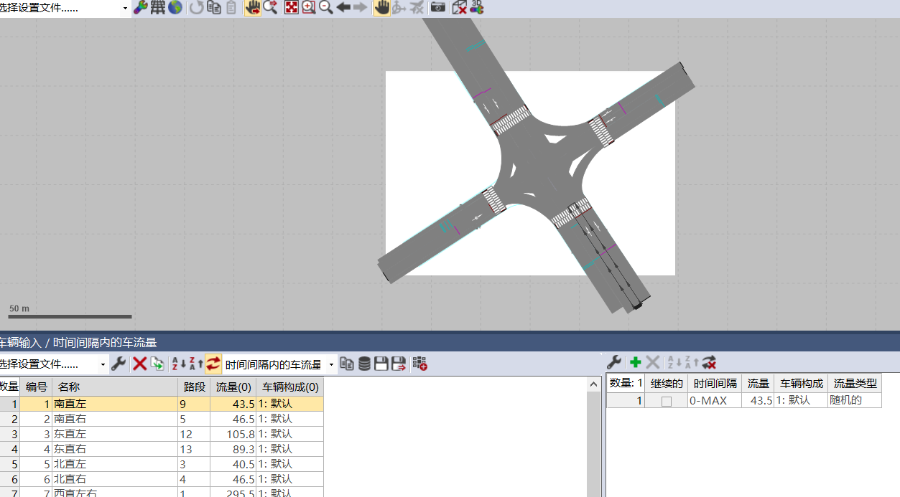

将各进口道调查得到的各转向流率以静态路径决策的形式进行输入：（以东进口直左车道为例）

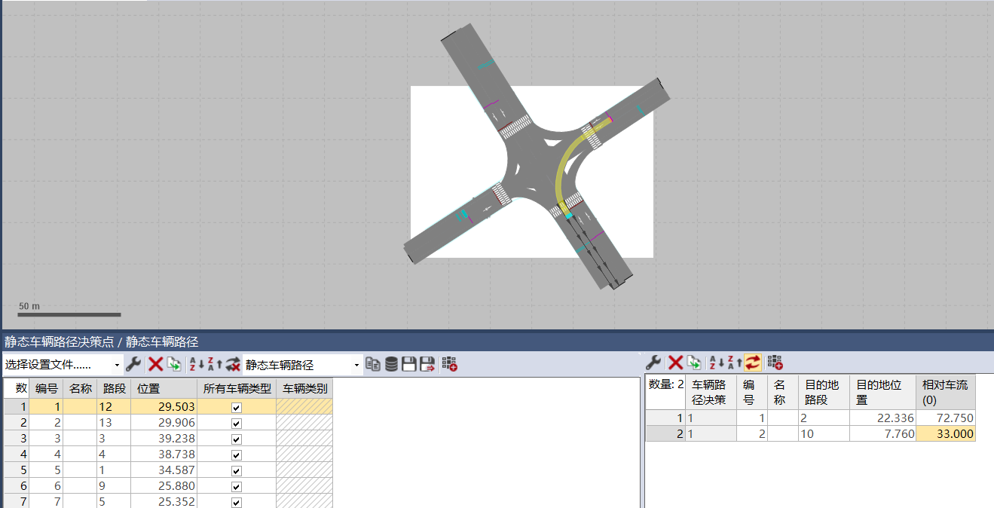

调查得到行人流率的输入：

编辑信号控制机相位及时长

布置机动车以及行人信号灯头

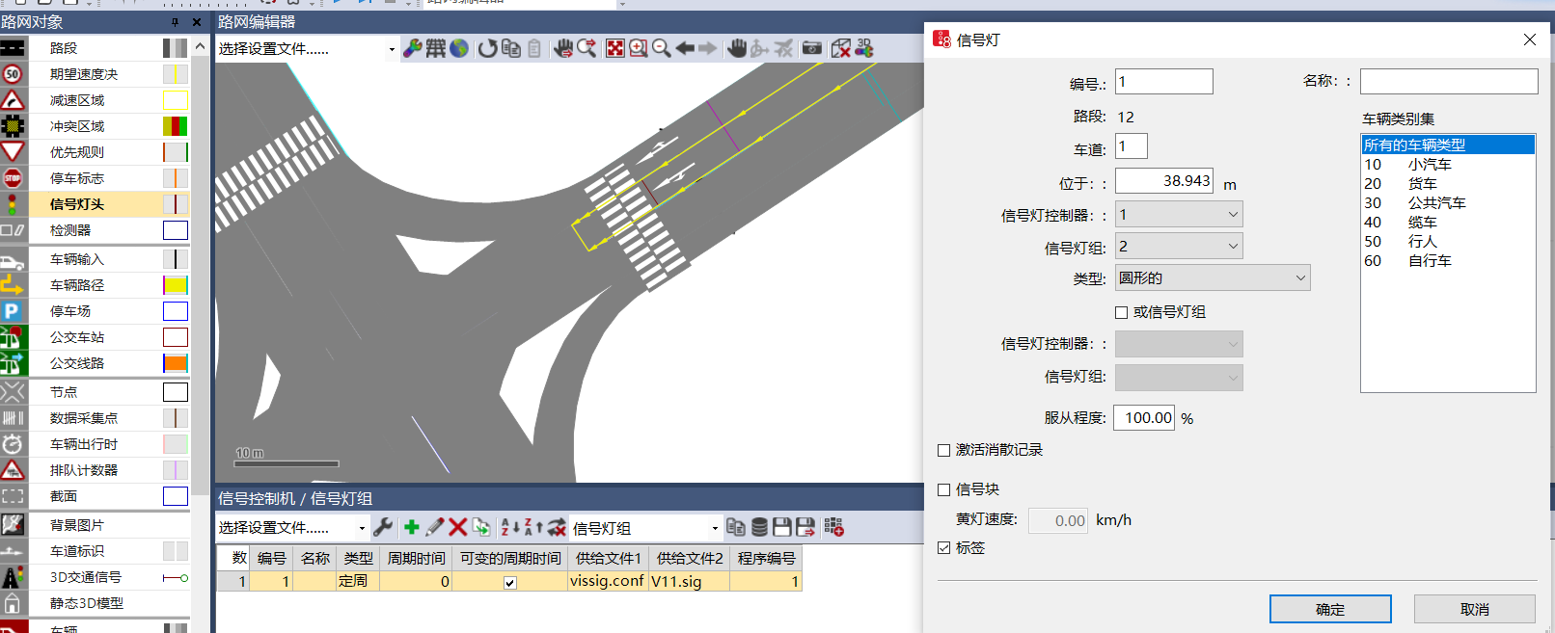

冲突区设置：

行程时间检测：行程时间检测器布置（共15个）

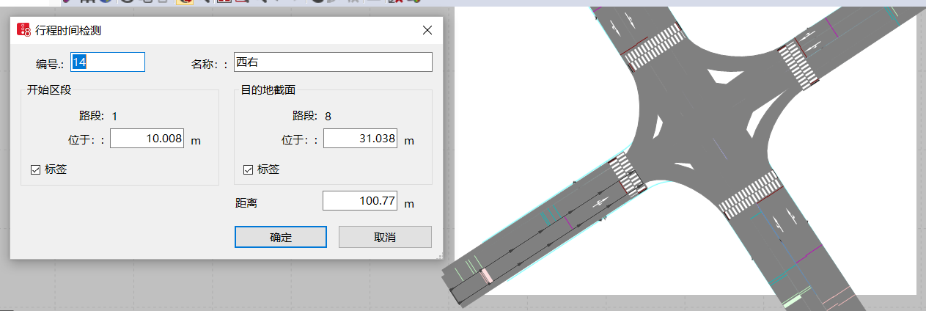

排队长度检测：排队器布置（共15个）

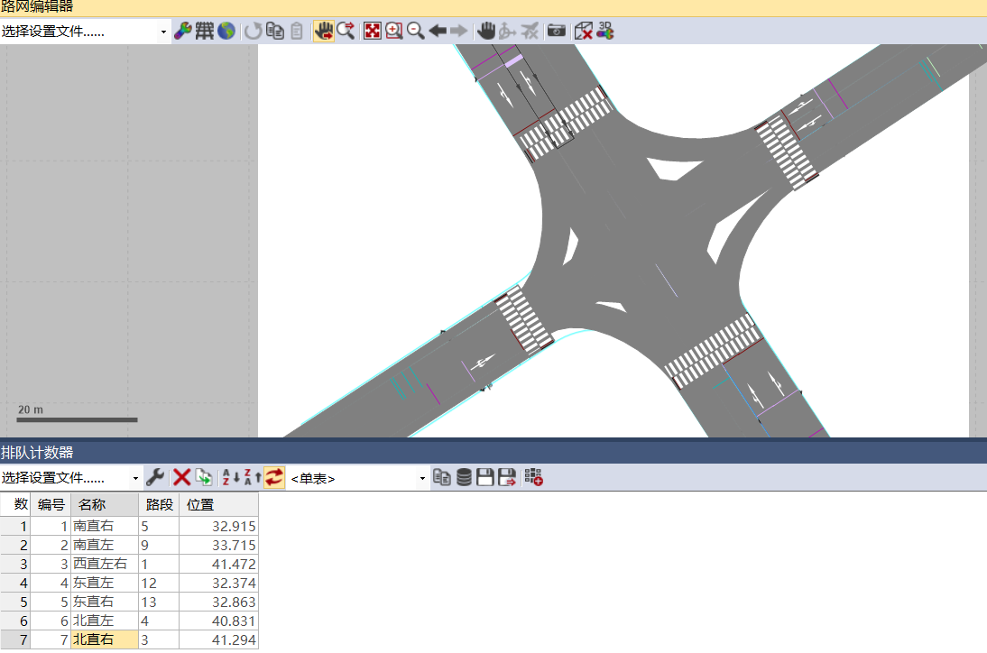

数据采集点设置：

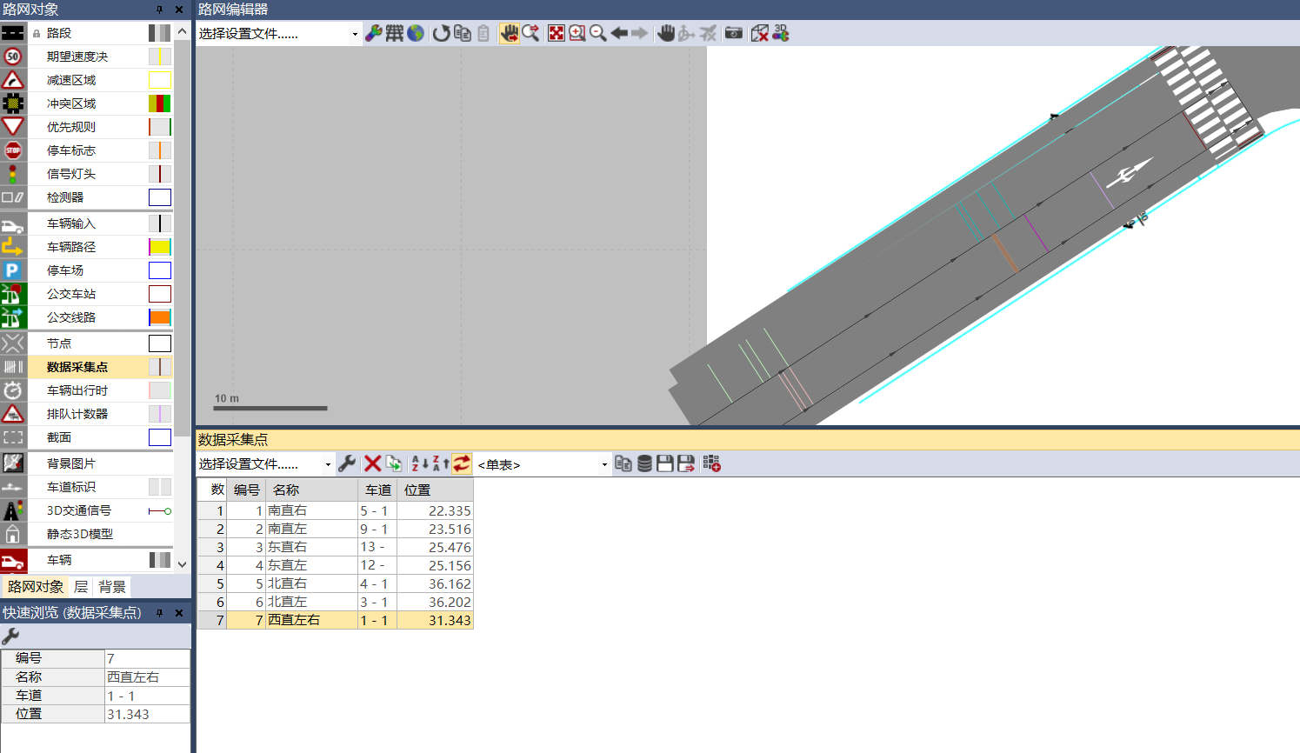

截面数据采集措施

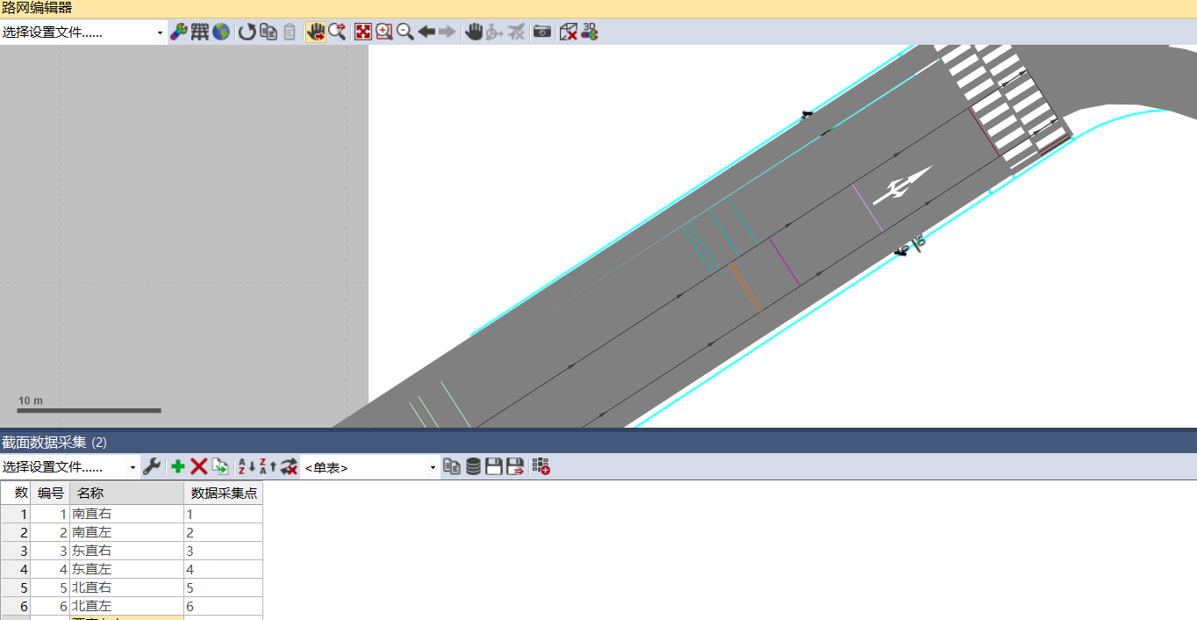

仿真结果：经过5次仿真，取平均值

延误结果：

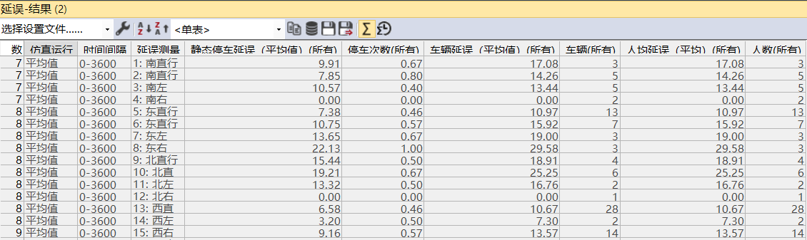

节点结果：

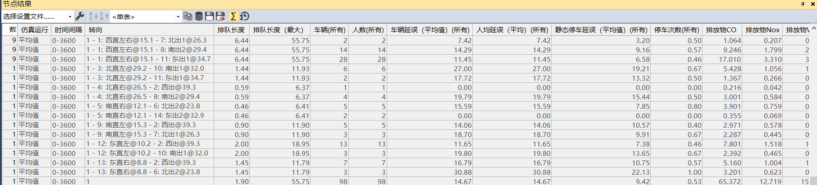

出行时间结果：

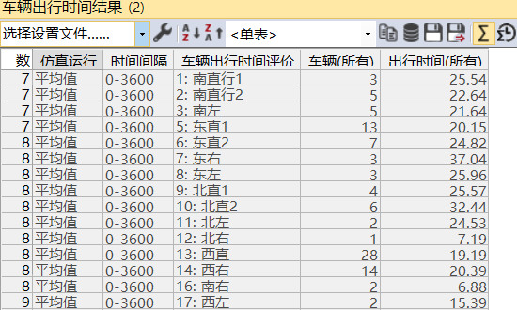

排队长度：

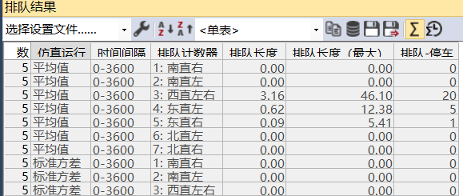

**3 交叉口现状评价与问题分析**

**3.1现状评价**

下图为交叉口的流量与车道功能数据：

|  |  |  |  |  |  |  |  |
| --- | --- | --- | --- | --- | --- | --- | --- |
|  | 北进口 | | 西进口 | 东进口 | | 南进口 | |
| 转向 | 直左 | 直右 | 直左右 | 直左 | 直右 | 直左 | 直右 |
| 交通量 | 40.5 | 46.5 | 295.5 | 105.75 | 89.25 | 43.5 | 46.5 |
| 车道数 | 1 | 1 | 1 | 1 | 1 | 1 | 1 |
| 饱和流量 | 1600 | 1600 | 1600 | 1600 | 1600 | 1600 | 1600 |

由上述数据可以看出，西进口的交通流量相较其他进口最大，而车道数只有一条，因此交通压力大，不利于绿灯时间的合理分配。

**3.2问题分析**

①西进口的交通流量相较其他进口最大，而车道数只有一条，因此交通压力大，不利于绿灯时间的合理分配。

②南、北方向直左与直右交通量大致相同，但车道宽度差别较大，其中直左车道较小，不利于车辆通行。

③信号周期较长，车辆延误较大，导致通行能力较弱。

④非机动车与行人过街管理问题，由于人行横道过于靠后且车流量较小，导致部分非机动车与行人不按照标化线路行进。

⑤停车问题，部分车辆在交叉口处停车，可能影响交通秩序、无法保证交通安全。

**4 交叉口综合治理设计方案**

**4.1车道优化**

由问题分析可知，需将西进口的一条直左右车道改为一条直左和一条直右车道。调整后流量与车道功能如下：

|  |  |  |  |  |  |  |  |  |
| --- | --- | --- | --- | --- | --- | --- | --- | --- |
|  | 北进口 | | 西进口 | | 东进口 | | 南进口 | |
| 转向 | 直左 | 直右 | 直左 | 直右 | 直左 | 直右 | 直左 | 直右 |
| 交通量 | 40.5 | 46.5 | 124.5 | 171 | 105.75 | 89.25 | 43.5 | 46.5 |
| 车道数 | 1 | 1 | 1 | 1 | 1 | 1 | 1 | 1 |
| 饱和流量 | 1600 | 1600 | 1600 | 1600 | 1600 | 1600 | 1600 | 1600 |

**4.2调整后CAD图**

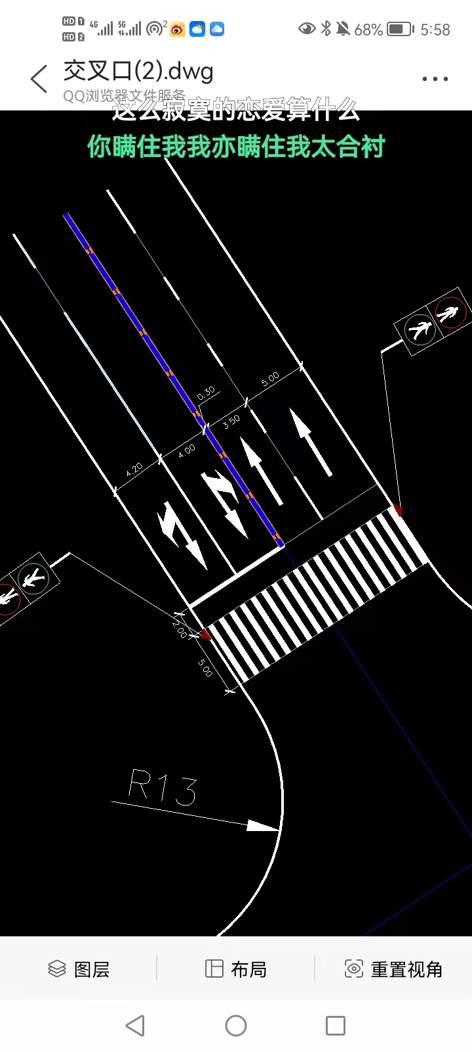

图4-1北方向车道调整结果

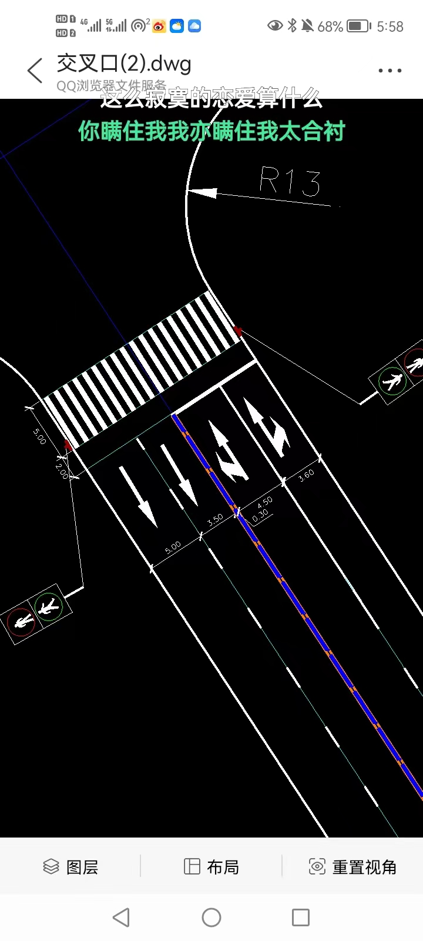

图4-2 南方向车道调整结果

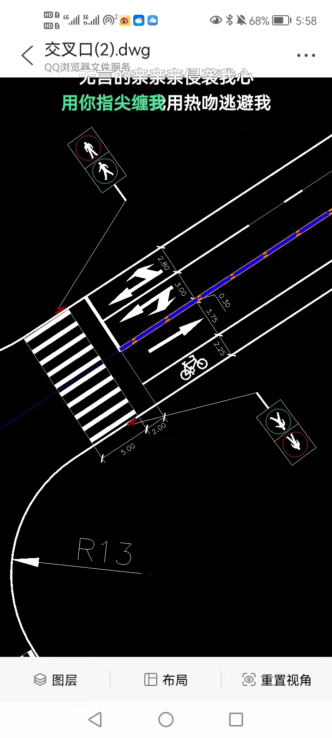

图4-3 东方向车道调整结果

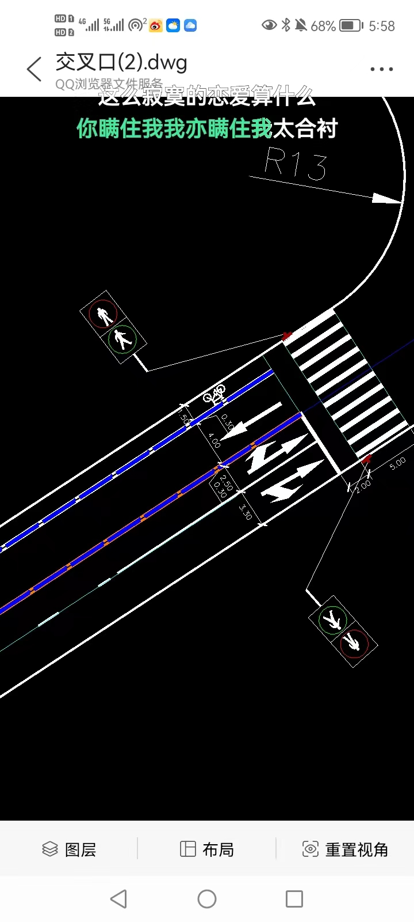

图4-4 西方向车道调整结果

**4.3信号配时优化**

该交叉口流量较小，采用二相位如下图所示：

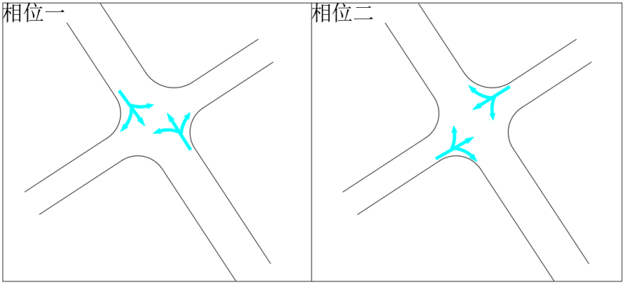

图4-5 信号优化相位图

由韦伯斯特法计算信号周期：

每相位损失时间为2s，全红时间为3s

损失时间L=n·l+AR=10s，

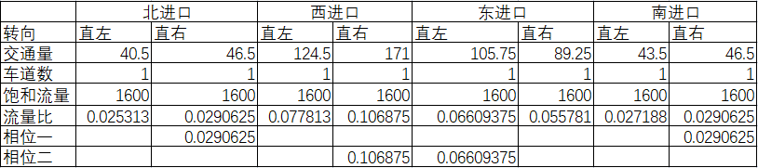

各相临界交通流量比：Y=Y1+Y2=0.029+0.107=0.136

信号周期为

由于行人过街至少需要15s，显然该信号周期分配的绿灯时间不足以保证各相位行人能够安全过街。因此经调整后相位一和相位二绿灯时间为15s，黄灯时间为3s，全红时间为1s。如下图：

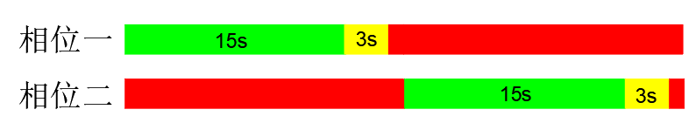

图4-6优化后信号相位图

**4.4仿真结果**

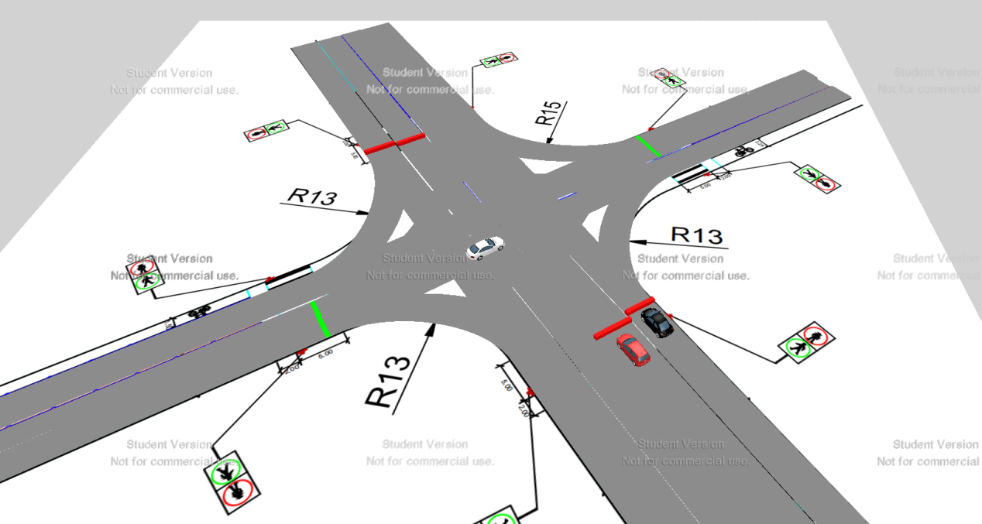

图4-7 仿真示意图

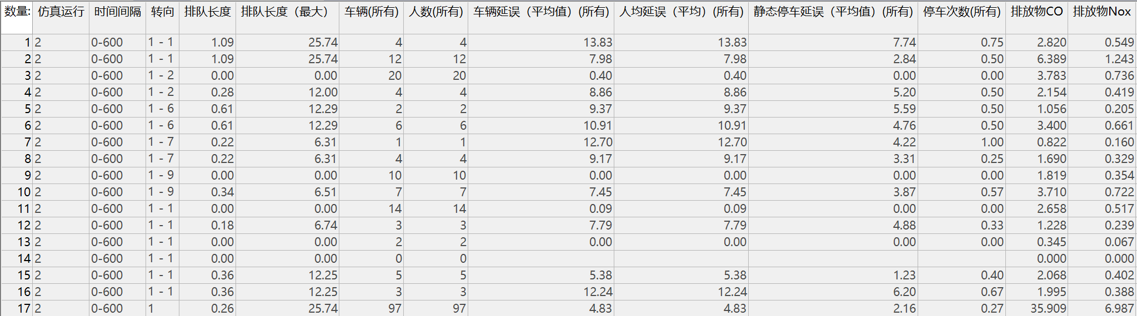

图4-8 节点评价

通过改造前后比对可知，调整后的交叉口各项性能如排队长度、车辆延误等指标均有提高，且达到预期水平。

**结束语**

本文以学园路-园林路的交叉口改善为例,分析了交通量较小的交通环境下交叉口的综合治理方法。因交叉口为非新建交叉口，切实解决交通运行中的实际问题以突破交叉口现有问题，与进一步优化交通组织进而提升整体的通行效率与秩序，均具有重要的作用。通过对此类交叉口的问题研究与综合改善,总结出一般交叉口进行综合治理的普遍适用的研究思路与方法。

针对交叉口的综合治理方案，通过改变车道功能、车道宽度、信号周期与配时等减少交叉口车辆延误。对于学园路-园林路的交叉口问题分析可以发现，交通矛盾错综复杂，明显的交通问题体现在交通量较小的情况下，信号周期较长造成的车辆延误较大，改善方案重点着力改善交通秩序，尽可能保持整体的平稳与平衡性，也是改善的核心目标。应对交通量较小环境下的交通难题，我们依然有很多可做之策。

以交通量较小、综合改善难适中的学园路和园林路形成的交叉口为例，将交叉口交通组织优化的理论与交管实践相结合，研究分析充分考虑科学性、可持续与适用性，理论与实践更为紧密。通过充分研究分析较小交通量的交通环境下交叉口的改善方法，总结出行之有效的交叉口问题分析、方案研究的一般思路。

**参考文献**

1. 段进宇等.复杂交通环境下城市道路交叉口综合治理研究——以北京崇文门交叉口为例.中国城市规划年会.2018.
2. 翟忠.道路交通组织优化[M].北京.人民交通出版社.2004.
3. 王炜.城市交通管理规划指南[M].北京.人民交通出版社.2003.
4. [常见的几种城市道路掉头车道设计方法.行业新闻-中铁城际规划建设有限公司 (ztsjz.com)](http://www.ztsjz.com/content/?3170.html).
5. 仲小飞.城市干道出入口交通流特性及处理技术研究.南京林业大学.2011.
6. [《信号周期计算》.doc (book118.com)](https://max.book118.com/html/2017/0115/84010430.shtm).
7. [交叉口展宽设置规范.百度文库 (baidu.com)](https://wenku.baidu.com/view/4fcbcaf0d25abe23482fb4daa58da0116c171f22.html?_wkts_=1685951463448)
8. 董方.北京城市交叉口饱和流量及通行能力研究.北京.2010.